開催日時 令和２年９月2９日（火）
10時～15時00分（受付9時30分～）
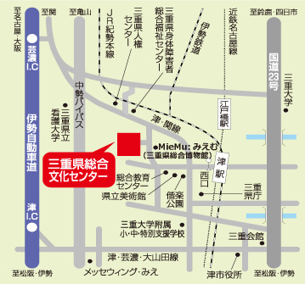
会場 三重県総合文化センター 小ホール
住所：津市一身田上津部田1234
ＴＥＬ：059-233-1111
バス：「津駅西口」発、
「総合文化センター前」下車
徒歩：津駅西口から約25分

参加費 無料

定員 先着２００名

持ち物 動きやすい服装・履き慣れた靴・飲み物
タオル・座布団（必要な方）など

申込方法 下記の用紙に
①氏名（ふりがな）②郵便番号、住所
③電話番号・ＦＡＸ番号およびＥメールアドレスをご記入ください。
※ご記入いただいた個人情報は本イベント進行運営の目的外には使用いたしません。

申込先 最寄りのＪＡもしくはＪＡ三重中央会（下記宛先）までお申込みください。
★郵 送：〒514-1254
三重県津市森町2067番地
ＪＡ三重中央会「ＪＡ健康寿命100歳プロジェクト」事務局 宛
★ＴＥＬ：059-256-3722
★ＦＡＸ：059-256-6876
★E-mail：kurashi@jamiechuokai.jp

締め切り 令和２年８月３１日（月）必着

ＪＡ健康寿命100歳プロジェクト交流集会 参加申込書

お名前 令和２年 月 日

ご住所
〒

電話番号 ＦＡＸ番号

（ ） ／ （ ）
Ｅメールアドレス

